Übungsaufgabe:
Gib die Koordinaten der 10 größten deutschen Städte an.
1. Berlin 3.460.728 Einw.
2. Hamburg 1.786.448 Einw.
3. München 1.353.186 Einw.
4. Köln 1.007.119 Einw.
5. Frankfurt a. M. 679.663 Einw.
6. Stuttgart 606.588 Einw.
7. Düsseldorf 588.735 Einw.
8. Dortmund 580.444 Einw.
9. Essen 574.635 Einw.
10. Bremen 547.340 Einw.
11. Dresden 523.058 Einw.
12. Leipzig 522.883 Einw.
13. Hannover 522.686 Einw.
14. Nürnberg 505.664 Einw.
15. Duisburg 489.599 Einw.
16. Bochum 374.737 Einw.
17. Wuppertal 349.721 Einw.
18. Bonn 324.899 Einw.
19. Bielefeld 323.270 Einw.
20. Mannheim 313.174 Einw.
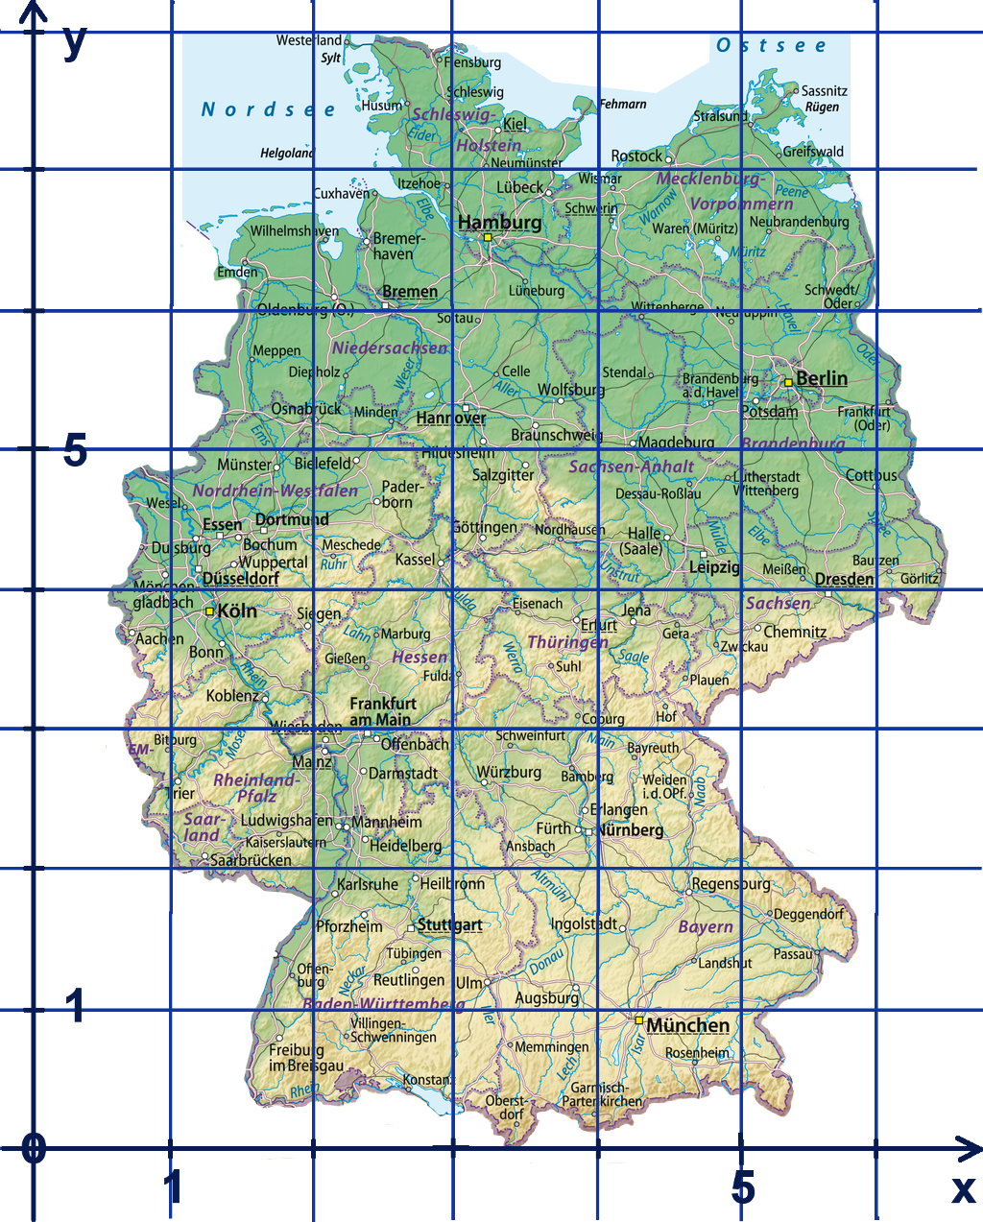
Quelle der Karte: http://commons.wikimedia.org/wiki/

